
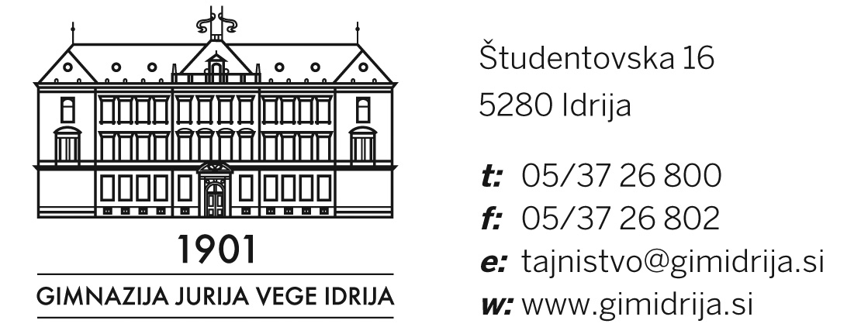

SVET STARŠEV – šolsko leto 2022/2023

1. A Tina Mohorič

1. B Uroš Povšič

1. M Barbara Pačnik

1. T Tina Seljak

2. A Nadja Podobnik

2. B Maja Marjanovič

2. M Petra Treven

2. T Damjan Gnezda

3. A Barbara Oblak

3. B Darja Poljanec

3. M Simona Bolčina

3. T Marko Zimšek

4. A Primož Koštrica

4. B Mihaela Bolčina

4. T Jurij Vončina

